九江市舆情监测周报
（2013年12月14日到2013年12月20日）
一、舆情综述
2013年12月14日到2013年12月20日，新华社舆情管理系统对700余家大陆及台港澳地区的主流平面媒体、300余家大型网站及300余家知名网站的论坛及博客进行了重点监测，共收集到九江市相关报道2155篇。其中，平媒报道256篇，网络媒体报道1262篇，论坛博客评论637篇；正面及中性态度的舆情为2140篇，负面舆情为15篇。整体来看，本周九江舆情偏正面。

本监测时段内，舆情关注焦点为：
1、江西“飞地经济”实现互利共赢；
2、南昌、共青先导区共促昌九“龙抬头”；
3、11个专项方案提速昌九一体化；
4、昌北机场九江航站楼明年春运投入使用；
5、九江拟3年内建10万套公租房。
从媒体分布情况来看，本监测时段内，对九江市进行报道最多的是省内媒体（41.4%），其次为驻地在北京的全国媒体（25.5%）。（见下图一）
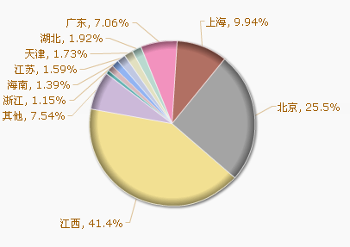
图一 报道地域分布图

从媒体报道量来看，本监测时段内，平面媒体中，信息日报、江南都市报、江西日报最为关注九江发展。（见下图二）
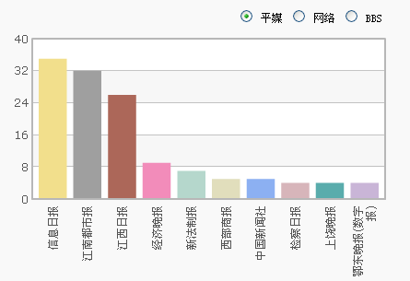
图二 平面媒体报道转载情况

网络媒体中，除九江新闻网外，新民网（转载为主）、大江网对九江的报道量最多。（见下图三）
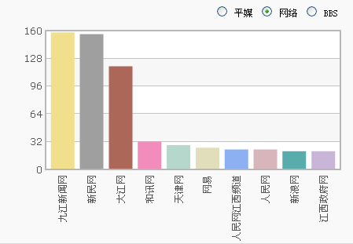
图三 网络媒体报道转载情况

论坛中，本周对于九江市讨论较多的网帖集中在九江论坛、大江论坛和百度贴吧。（见下图四）
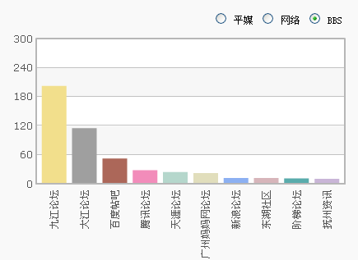
图四 论坛讨论情况
从传播总量的趋势分布来看，本监测时段九江报道量在12月17日达到最高值，江西“飞地经济”实现互利共赢以及九江庐山降今冬首场大雪的相关报道推高了报道量。（见下图五）
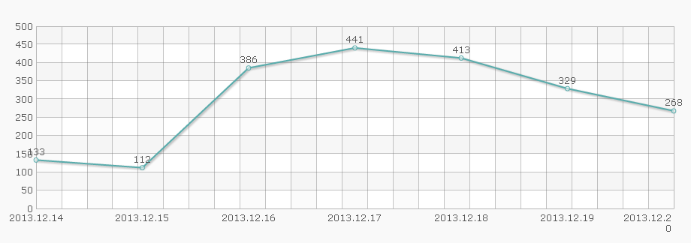
图五 舆情走势图
二、本周负面舆情盘点
本周，共监测到九江市负面舆情15条，负面舆情主要出现在微博平台，影响力较小。负面舆情主要内容为强拆强征、官员腐败等。
本周需要关注的负面舆情有：
1、网曝11月29日，都昌县执法大队暴力执法，造成一人轻伤甲级，一轻伤乙级，多人外伤，并伴有多处软组织挫伤。一带头者扬言“给我打，打死了我买单”。网友配发多张伤者图片。
2、网友举报称，去年打人的修水县古市镇党委书记梁家荣又指使手下三干部打伤76岁老人。武装部长邓晖驾驶镇政府改装的昌河“警车”，拉着警报器耍威风扰民。路边群众提意见，邓晖随即指派手下动手打人。群众说“你们又不是土匪”，邓晖回答：“我们就是土匪”。
新华社江西分社智库信息编辑部

